115年度全國律師盃

籃球邀請賽

比賽辦法

主辦單位：



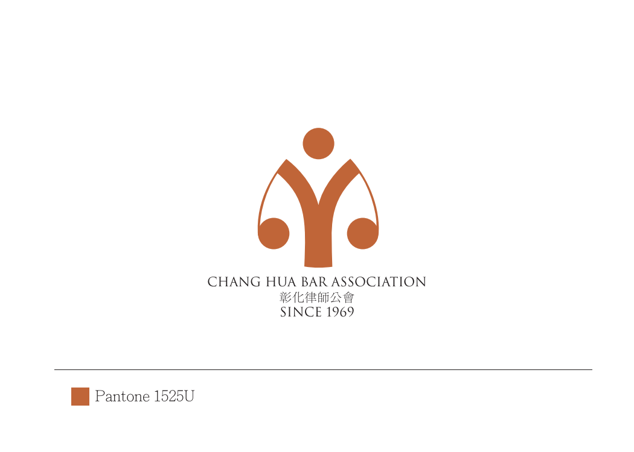
承辦單位:
- 主辦單位：全國律師聯合會
- 承辦單位：彰化及臺中律師公會聯合承辦
- 比賽時間、地點：
司法團體組：
115年10月17日上午8點30分至下午4點及115年10月18日上午9點至下午4點於逢甲大學體育館球場(三樓)(臺中市西屯區鵬程里文華路100號)。
樂齡組、貴賓組：
115年10月17日上午8點30分至下午4點於逢甲大學體育館球場(三樓) (臺中市西屯區鵬程里文華路100號)。
- 比賽辦法暨規則：
- 本次比賽預計分為三組，分別為司法團體組8隊、樂齡組4隊、貴賓組8隊，以上共計20隊。
- 比賽方式與人數：採5對5全場比賽，各機關可報名每隊隊員以5人至15人為限，每次上場可登錄15名球員，每人每組僅限參加一隊，不得跨隊報名及比賽。
- 參賽資格：
司法團體組：
  - 曾通過專門職業及技術人員高等考試律師考試之人。
  - 司法院各級法院、法務部各檢察單位之編制內人員。
  - 比賽時應攜帶機關服務證或身分證明之正本到場。對參賽資格有爭議時，除服務機關本無身分證明文件外，應於發生爭議時向大會提出，由大會查核證件，未帶證件且無其他機關在場人員即時合理證明其身份者，得視為不符合比賽資格，該球隊所進行之所有比賽也將視為輸方。如有資格疑慮請提前向大會提出檢驗。
  - 甲級球員、國家代表球員、縣市代表隊球員不得參賽。
  - 如以地方公會、機關、事務所為名義報名者，除經大會認可外，該隊僅限於相同戶籍地或事務所所在地或登陸於該地區地方公會之人員報名。

樂齡組：
- 同時在場球員年齡平均須達40歲以上。
- 40歲以下球員不得有2位以上同時在場。
- 各隊每場比賽僅能有一位球員年齡在35歲以下且該球員僅得上場乙節。
- 甲級球員、國家代表球員、縣市代表隊球員不得參賽。
- 例外經由大會同意得為參加。
貴賓組：
- 法律學系畢業或其他從事法律相關工作之人員。
- 經大會邀請之人員。
- 國家代表球員、縣市代表隊球員不得參賽。
- 比賽方式：分四節，每節為十分鐘，僅第四節最後兩分鐘停錶，其餘規則依「中華民國籃球協會」最新頒布之籃球規則；得分方式採中華民國籃球協會目前計分制；比賽用球由本會提供。
- 大會得視報名結果，保留變更賽制之權利。
- 裁判人員：由大會聘請之，如有爭議，由大會裁判長裁決。
- 參賽各隊如有特殊需求要求更改賽程，應於公告賽程表後立即向主辦單位提出，由主辦單位綜合考量後決定受否變更。
- 報名方式：
因報名組數有限，報名前請先向中律籃球隊聯絡人盧徵確認報名現況，確認後請填寫報名表（一組一隊一張）傳真或以電子郵件方式報名，報名表務必載明連絡電話、傳真、E－mail、身份。
完成報名程序後，請電話聯絡，如未獲得確認之回覆，則視為未報名成功：
如115年10月15日前未接獲承辦單位所發比賽通知（包括手機連絡、或傳真或E－mail），請向中律籃球隊聯絡人確認，以免漏列，謝謝配合。
中律籃球隊聯絡人：
電話：04-22220093
傳真：04-2221-8360
行動電話：0932-650679
EMAIL：austinxxoo@gmail.com
- 獎勵：
優勝者（數量另定）各榮獲獎盃及獎牌，於該組賽程結束後當場發給。
- 注意事項：
參賽人員需自行評估身體狀況，如有心血管疾病或其他重大疾病者，請勿參加，本會僅投保場地意外險，如有其他保險需求，請自行處理，本比賽以運動、健身、休閒為主，避免劇烈碰撞。
- 其他事項：
- 出場比賽之球員應穿著籃球衣(統一顏色及繡背號)及籃球鞋，禁止衣衫不整（如打赤膊、僅著內衣褲者）、穿釘鞋進入會場，禁止在場地內飲食、吸煙、嚼檳榔、口香糖或攜帶寵物入場。
- 參加比賽球員請隨身攜帶服務證明或身分證明，以備隨時核對；凡不合參賽資格、冒名頂替或未經報名而參加者，取消該隊參賽資格。
- 中途棄權者或經裁判長限時入場比賽不從者，視為棄權。
- 開幕儀式於比賽當日舉行。各隊領隊、隊長、球員均應準時參加。
- 比賽期間，請勿於場館內飲食，本場賽事，不供應餐點，如有午餐等需求，請自行至場館外用膳，如自行攜帶餐食者，亦請至體育館外之公共空間飲食。
- 本次比賽如有女性、年長者及未成年人參賽，在比賽中均應秉持避免對其他球員為激烈肢體衝撞，以聯誼、安全參賽為主要原則，請各參賽隊伍自行衡酌此項運動所可能產生之風險。
- 如有違反上開規定，本會有權取消相關隊伍參賽資格，如有未盡事項，本會有權修改增訂之。

